Данный мастер – класс рассчитан для детей от 3 до 5 лет.
Цели и задачи:
- Развивать у детей элементарные навыки рисования, учить строить поэтапно процесс выполнения работы, с помощью геометрических фигур.
- Изучение геометрических фигур в рисовании, их расположение в пространстве и масштабирование.
- Прививать детям интерес к рисованию, творчеству и художественный вкус.
- Развитие мышления, внимания и логического конструирования в рисовании.

Рисование в дошкольном возрасте
Изобразительная работа – безопасный и интересный для ребенка вид деятельности.
Пытаясь рисовать, ребенок не старается изобразить предмет так, как он выглядит, а изображает основную идею, внутреннюю модель. В результате он схематически разбивает предмет на основные элементы. В содержании рисунка преобладают графические шаблоны, заимствованные у взрослых (домик, солнышко, машина и т. д)
Рисование, особенно в детском возрасте, дает возможность, расширить детский кругозор, дать возможность сравнить увиденное, проанализировать, сделать выводы и попытаться самостоятельно перенести полученный результат на бумагу, в виде рисунка. С помощью рисунка ребенок может передать не только зрительные характеристики (цвет, форму, размер и размещение в пространстве), но и свое видение изображение.
Рисование в детском возрасте успокаивает, вызывает живой интерес к работе и достижению желаемого результата, формирует усидчивость у детей и конечно развивает художественный вкус.

Процесс выполнения работы.

Шаг 1: Приготовить место для работы и необходимые для ее выполнения инструменты. (Стакан с водой, кисть, гуашь необходимого цвета , карандаш и чистый лист бумаги).

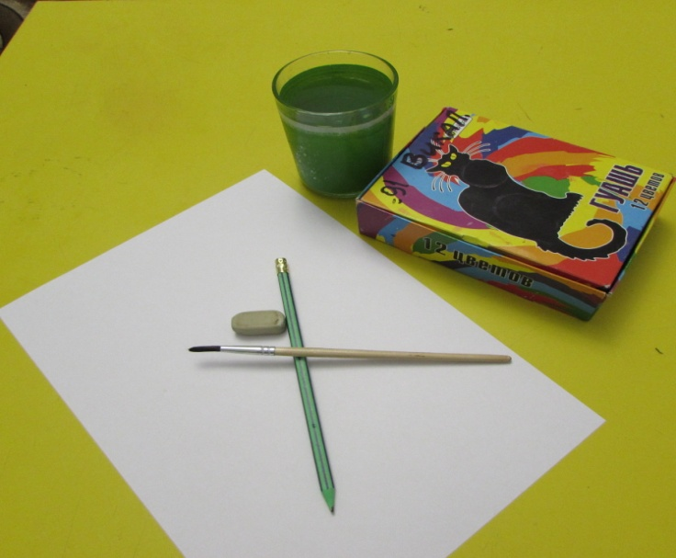

Я предлагаю вам нарисовать грушу, традиционные приемы для начинающих

Шаг 2: На чистом листе бумаги, в верхней его части нарисуем овал, по центру нашего листа. (Масштаб можете выбрать самостоятельно, какой вам нужен)

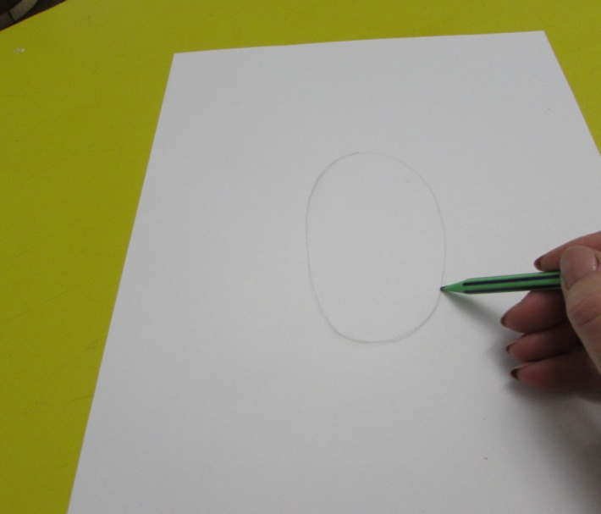

Шаг 3: Затем находя на первый овал нарисуем еще один, но расположим его горизонтально рис. 3 (как показано на рисунке). Старайтесь наносить линии отрывистыми движениями и не нажимая на карандаш, что бы в дальнейшем была возможность подкорректировать недостатки. (Так мы объясняем детям)
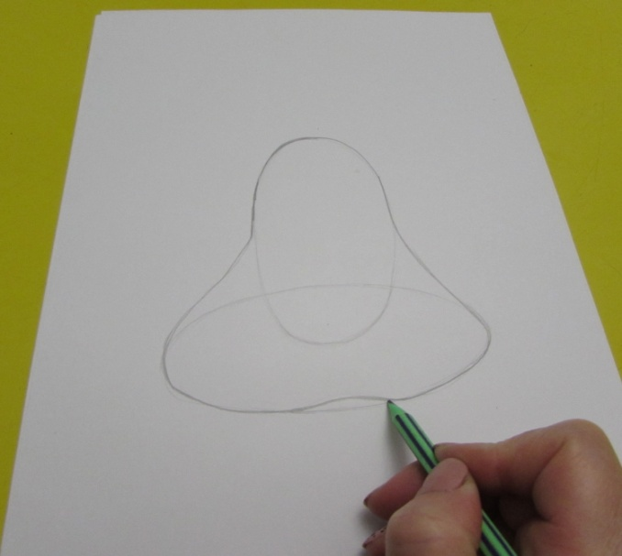
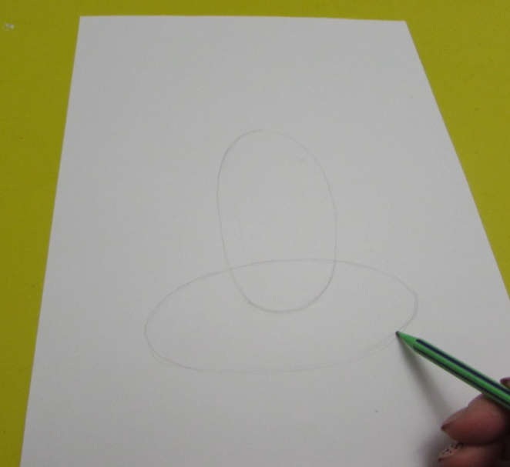
Шаг 4: Затем соединяем два овала, обтекаемыми линиями, придавая наброску натуральные, естественные формы.

Вот у нас получается, нечто похожее на грушу.

Шаг 5: Теперь мы можем ластиком удалить линии построения нашего рисунка (т. е овалы) и дорисовать недостающие элементы.

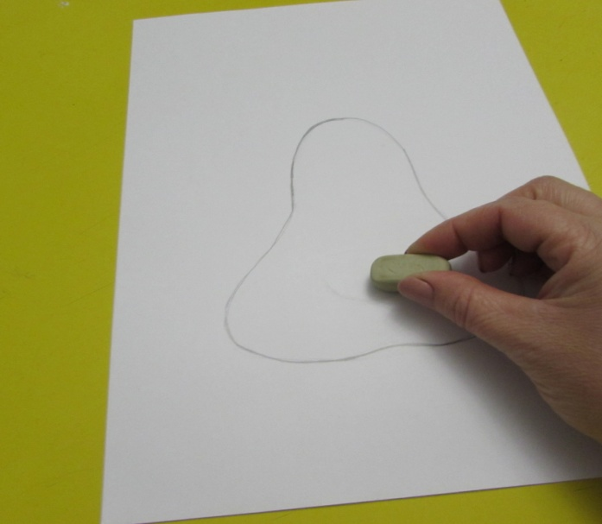
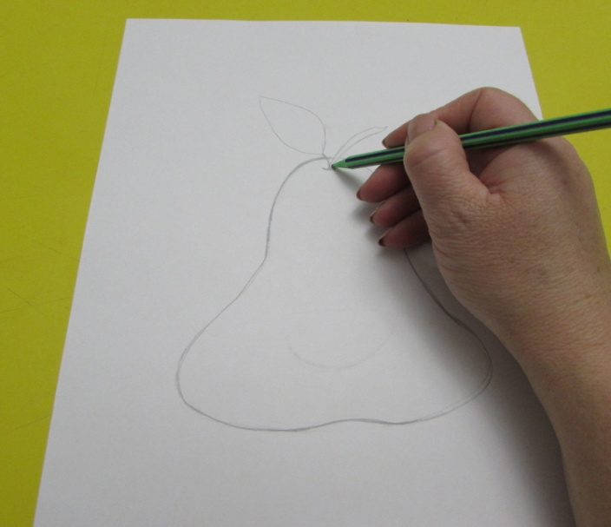

Шаг 6: Теперь предадим нашей груше натуральный, цветовой оттенок.
Для начала сделаем фон. Чтобы наш рисунок смотрелся более выразительно.

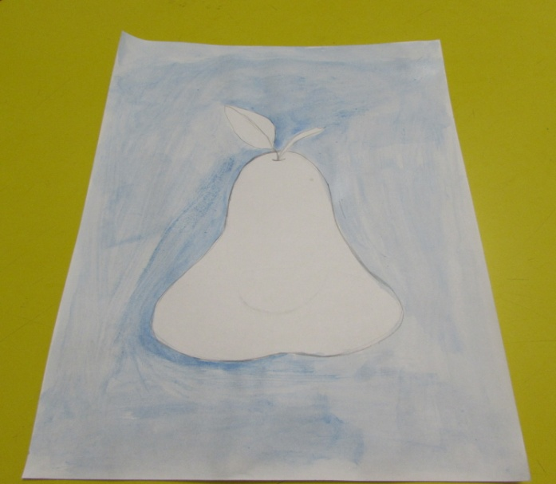

Шаг 7: Дорисовываем дополнительные элементы ( стебелек, листик и т. д).
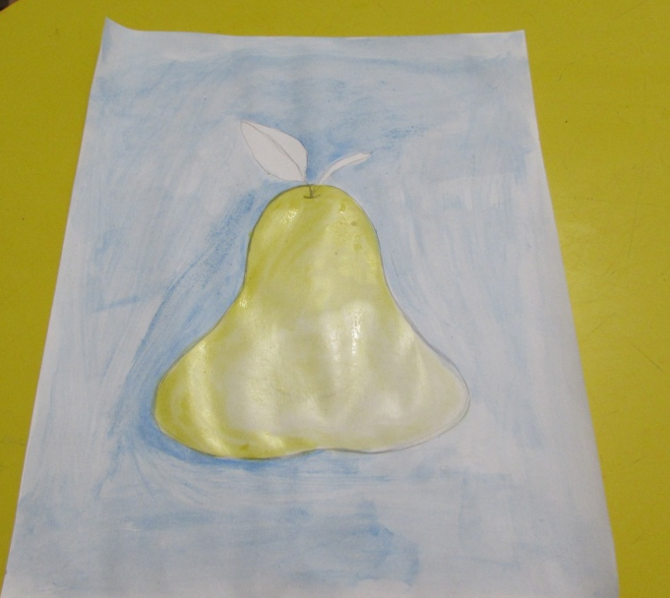
Закрашиваем грушу желтой гуашью, предавая ей естественный оттенок.

Шаг 8: Добавляем немного зеленного цвета, для создания эффекта объема.

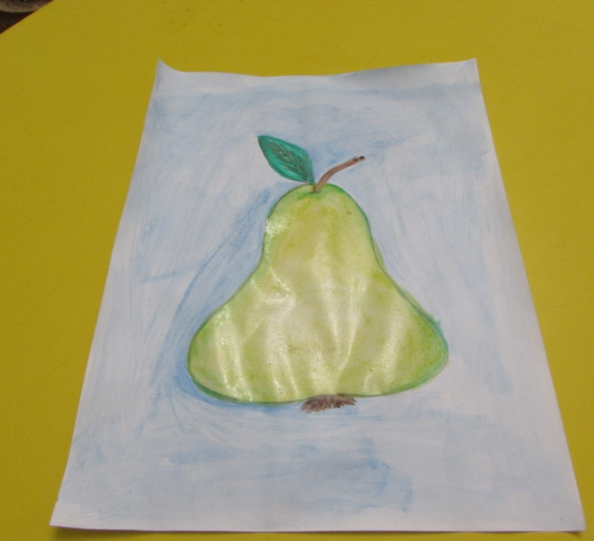

Вот, что у нас получилось!

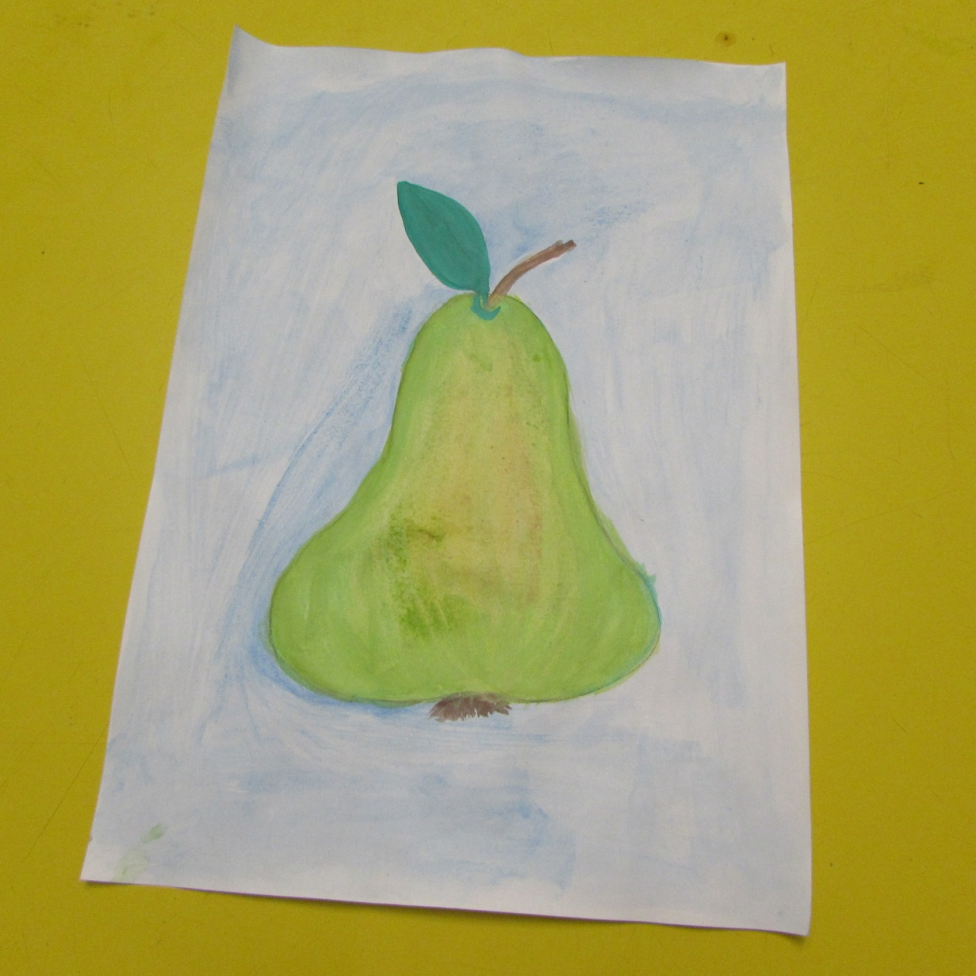

Представленным приемом рисования можно рисовать очень много, и на разную тематику, вот несколько вариантов работ нарисованных с помощью геометрических фигур.

